*****详细设计规约（说明书）

详细设计说明书又可称程序设计说明书。编写的目的是说明一个软件系统结构中每个子系统或微服务或类的的设计考虑，如果一个软件系统比较简单，层次很少，本文件可以不单独编写，有关内容合并如概要设计说明书。对详细设计说明书的内容要求如下：

修订历史:
修改或初始编写日期、 SEPG、 版本、 说明、 作者、 评审时间、 评审参与人员、 评审后修改批准日期、确认签字人员。

引言

编写目的
根据之前所设计的需求规约，需求分析规约，概要设计以及之后的讨论和描述，进一步完善项目设计的具体细节。对之前的项目实现起到指导作用，简化项目实现的工作流程，降低项目实现的工作量。

背景与依据
随着软件计算机技术蓬勃发展，高校对于学生的相关能力的培养力度也在与日俱增。如何使用科学、系统的手段培养学生们的计算机编程能力迫在眉睫。学校需要开发一套计算机编程练习平台，满足学生的需要。小组就相关问题进行了深入探讨，分析了计算机编程练习平台系统的业务需求编写了需求规约，需求分析规约，概要设计等文档后，通过该详细设计文档对项目的设计进一步细化。

参考资料
《软件工程：实践者的研究方法》

系统软件结构
在该系统中，存在用户和管理员两个使用者，其中用户使用本系统的基本功能，管理员负责管理本系统的一些信息和资料。一共存在账户子系统、OJ子系统、在线工具系统、社区子系统共四个子系统，其中我们子系统之间各有函数调用，OJ子系统中存在查询题库，提交测试，查看题解，管理题目和题解，代码运行结果反馈功能，在线工具子系统包括资料查询下载，资料管理，在线编译功能，账户子系统包括登录注册，修改个人信息功能，社区子系统包括上传评论，删除评论功能。

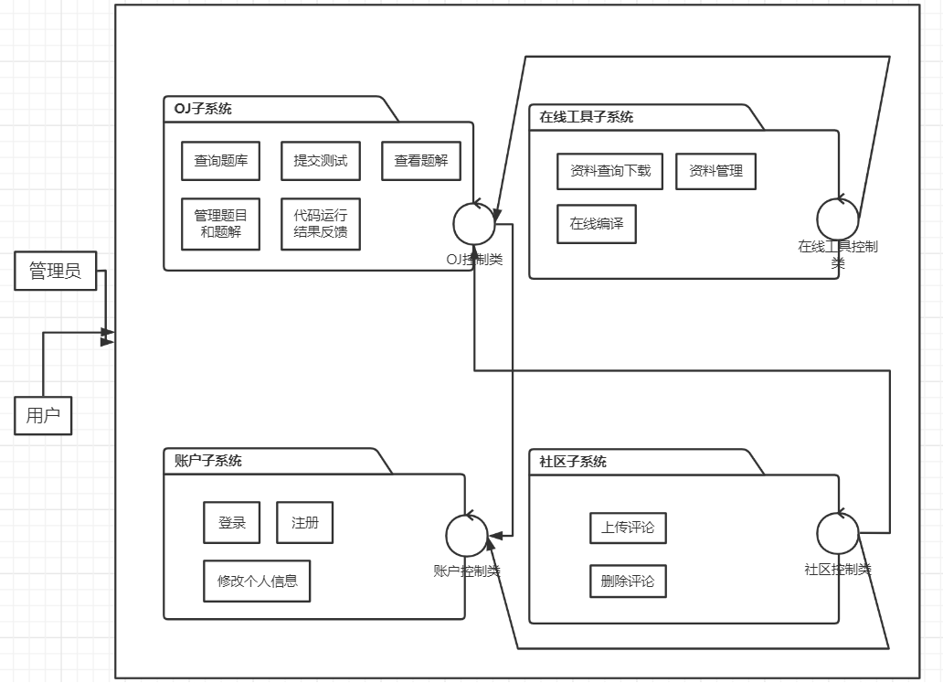

子系统设计

账户子系统

子系统描述
账户子系统包括登录注册，修改个人信息功能。用户通过该子系统可以进行账号的登录注册以及修改自己的个人信息等功能。

功能

功能接口
注册：
以下是用户的登录接口，用户可以通过以下的接口和相关的合法参数来进行注册，其中参数设计和参数的限制在RegisterDto中有详细说明。返回的参数是判断是否注册成功的Result类。

@PostMapping("register")
public Result register(@Validated @RequestBody RegisterDto registerDto) {
String username = registerDto.getUsername();
String email = registerDto.getEmail();
String password = MD5Utils.code(registerDto.getPassword());
String university = registerDto.getUniversity();
String age = registerDto.getAge();
User user = userService.findUserByUsername(username);
if (user == null) {
userService.saveUser(new User(username, password, email, university, Integer.parseInt(age)));
return Result.success(null);
} else
return Result.fail("The username already exists!");
}

@Data
public class RegisterDto {
@NotBlank(message = "The username can't be blank")
private String username;
@NotBlank(message = "The password can't be blank")
private String password;
@NotBlank(message = "The email can't be blank")
@Email(message = "The format of email isn't correct")
private String email;
@NotBlank(message = "The university can't be blank")
private String university;
private String age;
}

登录：
以下是用户进行登录的接口，用户通过该接口进行登录操作，其中同样需要对输入参数进行判断，详细的参数设计和要求在LoginDto类中有说明。返回的参数是通过map包装了部分user信息的Result类。

@PostMapping("login")
public Result login(@Validated @RequestBody LoginDto loginDto) {
User user = userService.checkUser(loginDto.getUsername(), loginDto.getPassword());
if (user == null) {
return Result.fail("The password is not correct!");
} else {
return Result.success(MapUtil.builder()
.put("id", user.getUserId())
.put("username", user.getUsername())
.put("avatar", user.getAvatar())
.put("email", user.getEmail())
.map());
}
}

@Data
public class LoginDto {
@NotBlank(message = "The username can't be blank")
private String username;
@NotBlank(message = "The password can't be blank")
private String password;
}

修改个人信息：
以下是修改个人信息的接口，其中前端需要返回的修改后的user的全部信息，返回的是包装了user信息的Result类。

@PostMapping("updateInfo")
public Result update(@RequestBody User user) {
userService.updateUser(user.getUserId(), user);
return Result.success(user);
}

包含类
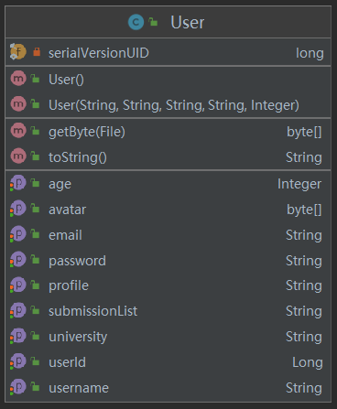
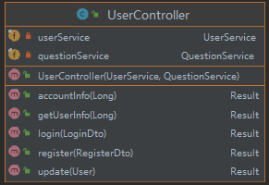

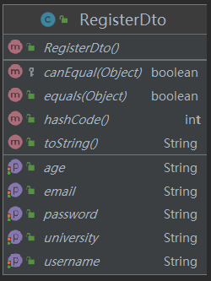
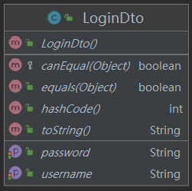
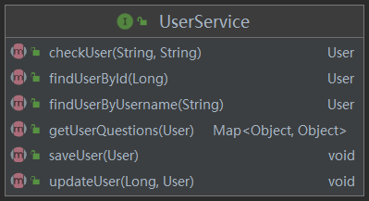
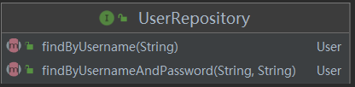
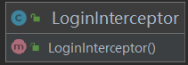
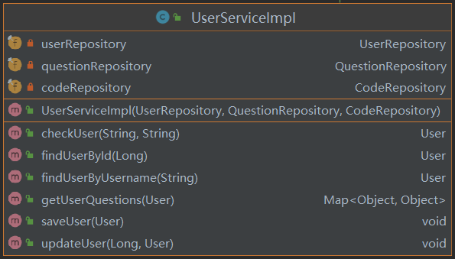

与其他子系统的接口
账户子系统使用了OJ子系统的函数，通过OJ子系统的QuestionRepository的函数显示了用户的解题记录。
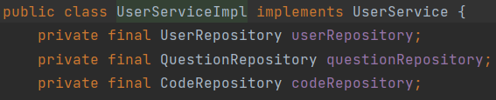
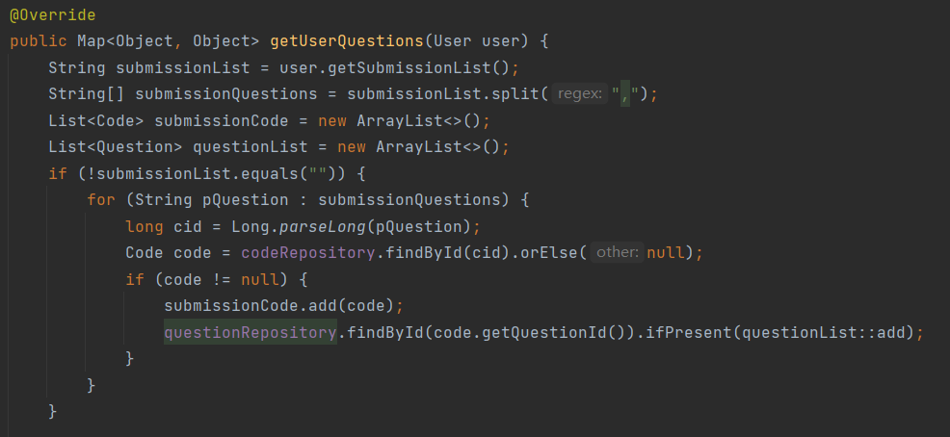

社区子系统

子系统描述
社区子系统包括上传评论，删除评论功能。用户通过社区子系统可以看到他人的评论，并选择是否对他人的评论进行点赞。

功能

功能接口
发布评论：
以下是发布评论的接口，用户可以通过这个接口发布对某个题解的评论，其中输入参数为Comment的所有参数，返回结果是判断是否成功的Result类。

@PostMapping("addComment")
public Result addSolution(@RequestBody Comment comment) {
commentService.addComment(comment);
return Result.success(null);
}

删除评论：

包含类
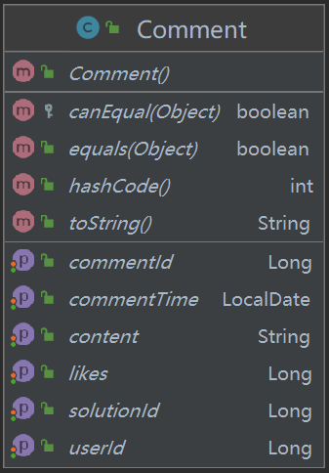
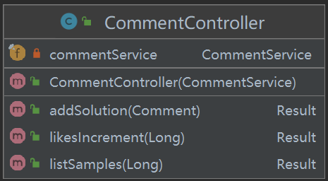
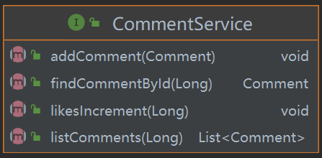
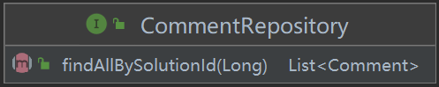
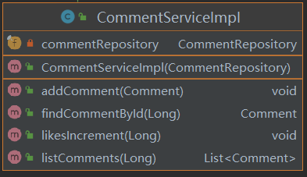

与其他子系统的接口
无

在线工具子系统

子系统描述
在线工具子系统包括资料查询下载，在线编译功能。用户可以通过在线工具子系统进行资料的查询和下载，还可以通过在线编译功能运行自己书写的代码。

功能

功能接口
资料下载：
以下是资料下载功能的接口，前端通过该接口获取所有资料信息，资料的信息中包括了资料的名称，简介和下载链接，用户可以在前端点击链接进行资料的下载。

@PostMapping("listReference")
public Result listReferences(){
List<Reference> references = referenceService.listReferences();
return Result.success(references);
}

在线编译：
以下是在线编译功能的接口，用户可以通过该接口来运行自己在前端界面中书写的代码，后端在跑完代码之后可以返回运行结果给前端，用户可以在前端界面收到相应的运行结果提示。返回的参数是

@PostMapping("/compile")
public Result compile(@RequestBody Map<String, String> data) {
String code = data.get("code");
return Result.success(questionService.compile(code));
}

包含类
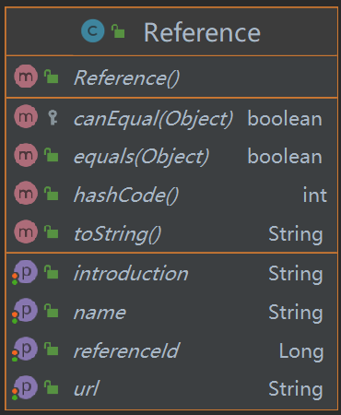
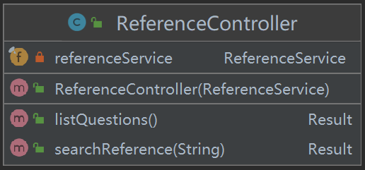
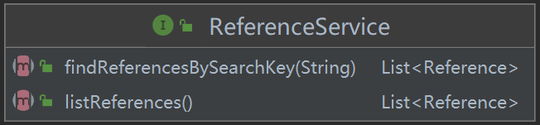
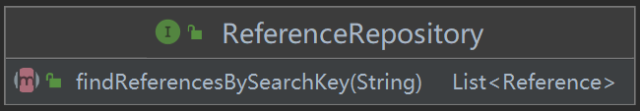
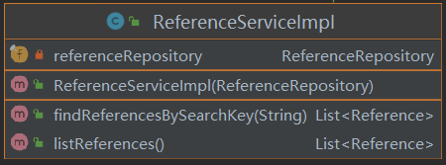

与其他子系统的接口
该子系统调用了OJ子系统的在线编译功能，由于在前端直接调用了OJ子系统的函数，所以此处不展示。

OJ子系统

子系统描述
OJ子系统中存在查询题库，提交测试，查看题解，上传题解和删除题解，代码运行结果反馈功能。用户可以通过OJ子系统进行题库的查询，通过条件筛选找到自己想要的题目。用户可以通过提交来测试自己的代码是否正常，将获得相应的反馈。用户可以查看一个题的题解，也可以上传自己的题解和删除自己的题解。

功能

功能接口
查询题库：
以下是查询题库的接口，前端发送该请求，后端将返回所有题目，前端处理数据后渲染到页面上，用户可以通过前端提供的筛选和搜索功能索引到想要的题目。返回的参数是包装了题目的List的Result类。

@PostMapping("listQuestions")
public Result listQuestions(){
List<Question> questions = questionService.listQuestions();
return Result.success(questions);
}

提交代码：
以下是提交代码的接口，用户通过该接口提交前端书写的代码，参数为code的所有信息和题目id，后端通过数据库获取该题目的样例，并对用户提交的code内容进行测试，将测试的结果返回给前端。返回的参数是包装了代码运行时长和样例测试结果的Result。

@PostMapping("/check")
public Result check(@RequestBody Map<String, String> data) {
String code = data.get("code");
Long questionId = Long.parseLong(data.get("questionId"));
return questionService.check(code, questionId);
}

保存代码：
以下是提交代码的接口，用户通过该接口保存未写完的代码，参数为code的所有信息，后端将该code信息保存至数据库，当用户进入到一个没有写完的题目页面时，代码会自动覆盖，用户就可以接着之前的代码继续书写。返回参数是判断是否成功的Result类。

@PostMapping("saveCode")
public Result saveCode(@RequestBody Code code) {
Code c = codeService.findCodeById(code.getCodeId());
c.setContent(code.getContent());
codeService.updateCode(code);
return Result.success(null);
}

上传题解：
以下是上传题解的接口，用户通过该接口上传对某一题的解题方法，参数为solution的所有信息，后端将该solution信息保存至数据库。返回参数是判断是否成功的Result类。

@PostMapping("addSolution")
public Result addSolution(@RequestBody Solution solution) {
solutionService.addSolution(solution);
return Result.success(null);
}

代码运行：
以下是代码运行的接口，用户通过该接口测试自己要想测试的代码输入参数，参数为code的所有信息，用户要求的代码输入参数，以及题目的id，后端运行该代码和该参数，将结果返回给前端展示给用户。返回参数是包装了代码运行结果result的Result类。

@PostMapping("/submitTestCase")
public Result submitTestCase(@RequestBody Map<String, String> data) {
String input = data.get("input");
String code = data.get("code");
String questionId = data.get("questionId");
String result = questionService.submitTestCase(code, input,Long.parseLong(questionId));
return Result.success(result);
}

包含类
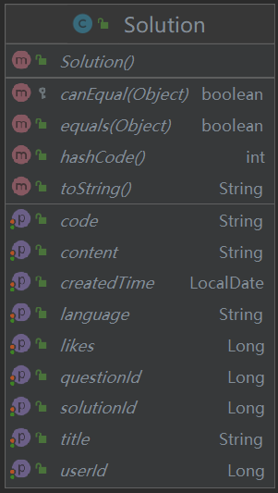
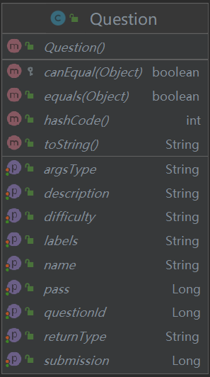
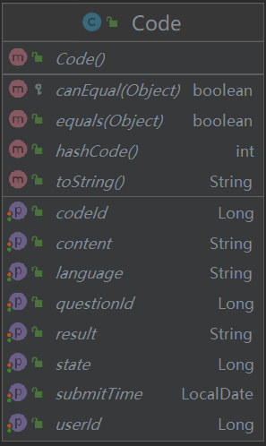
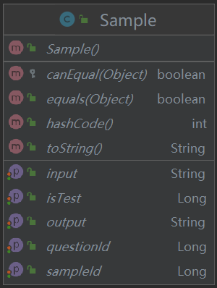
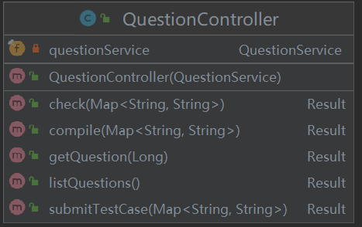
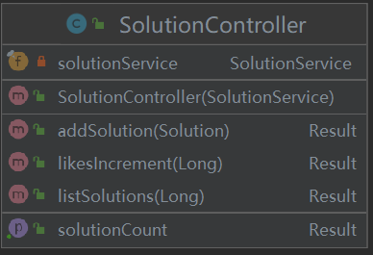
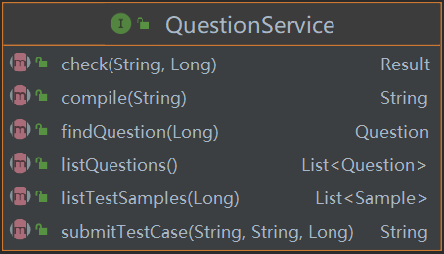
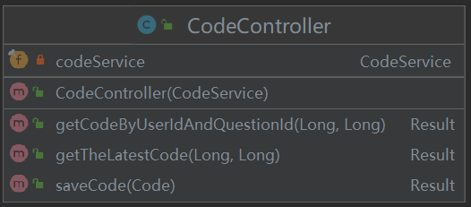
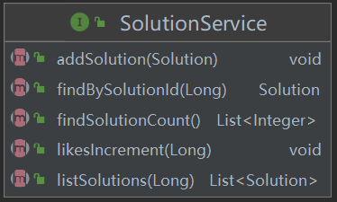
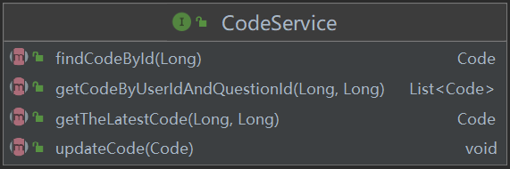
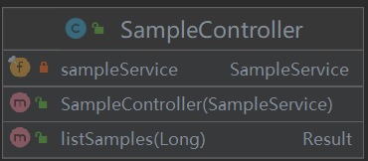
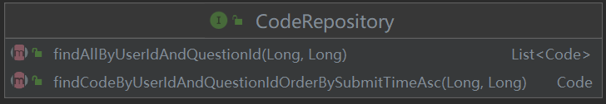
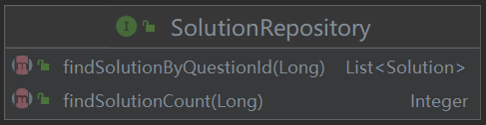
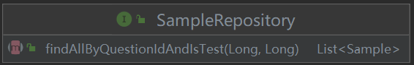
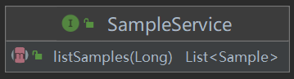
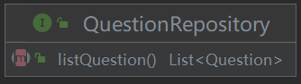
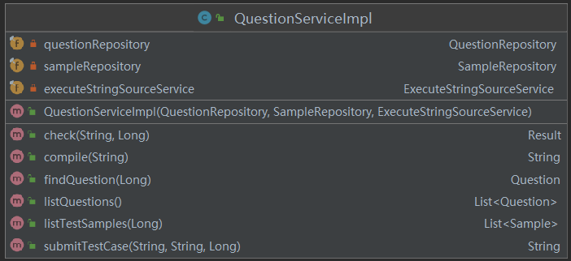
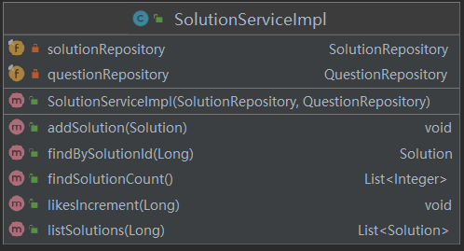
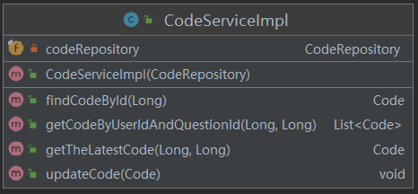
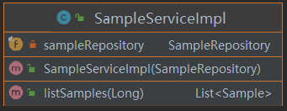

与其他子系统的接口
无

类设计

账户子系统账户子系统

UserController

accountInfo
输入： | Long userId
输出： | Result.success(map)
功能： | 根据用户id获取用户信息
限制条件与出错处理： | userId需要是数据库中现有的，否则返回null

代码：

public Result accountInfo(@RequestParam Long userId) {
User user = userService.findUserById(userId);
Map<Object, Object> map = userService.getUserQuestions(user);
return Result.success(map);
}

getUserInfo
输入： | Long userId
输出： | Result.success(user.getUsername())
功能： | 根据用户id获取用户姓名
限制条件与出错处理： | userId需要是数据库中现有的，否则返回null

代码：

public Result getUserInfo(@RequestParam Long userId) {
User user = userService.findUserById(userId);
return Result.success(user.getUsername());
}

login
输入： | LoginDto loginDto
输出： | Result.success(MapUtil.builder())
功能： | 根据用户上传的信息进行用户登录
限制条件与出错处理： | User输入的密码需要是符合dto要求的，否则返回password错误

代码：

public Result login(@Validated @RequestBody LoginDto loginDto) {
User user = userService.checkUser(loginDto.getUsername(), loginDto.getPassword());
if (user == null) {
return Result.fail("The password is not correct!");
} else {
return Result.success(MapUtil.builder()
.put("id", user.getUserId())
.put("username", user.getUsername())
.put("avatar", user.getAvatar())
.put("email", user.getEmail())
.map());
}
}

register
输入： | RegisterDto registerDto
输出： | Result.success(null)
功能： | 根据用户上传的信息进行用户注册
限制条件与出错处理： | User输入的信息需要是符合dto要求的，并且userName需要是不重复的，否则返回用户名已存在

代码：

public Result register(@Validated @RequestBody RegisterDto registerDto) {
String username = registerDto.getUsername();
String email = registerDto.getEmail();
String password = MD5Utils.code(registerDto.getPassword());
String university = registerDto.getUniversity();
String age = registerDto.getAge();
User user = userService.findUserByUsername(username);
if (user == null) {
userService.saveUser(new User(username, password, email, university, Integer.parseInt(age)));
return Result.success(null);
} else
return Result.fail("The username already exists!");
}

update
输入： | User user
输出： | Result.success(user)
功能： | 根据用户上传的信息进行用户信息更新
限制条件与出错处理： | User输入的信息需要是符合数据库要求的，否则报错

代码：

public Result update(@RequestBody User user) {
userService.updateUser(user.getUserId(), user);
return Result.success(user);
}

UserServiceImpl

checkUser
输入： | String username, String password
输出： | userRepository.findByUsernameAndPassword(username, MD5Utils.code(password))
功能： | 判断用户是否登录成功
限制条件与出错处理： | 用户输入的用户名和密码需要对应，否则报错

代码：

public User checkUser(String username, String password) {
return userRepository.findByUsernameAndPassword(username, MD5Utils.code(password));
}

findUserById
输入： | Long id
输出： | userRepository.findById(id).orElse(null)
功能： | 根据用户id获取用户
限制条件与出错处理： | userId需要是数据库中现有的，否则返回null

代码：

public User findUserById(Long id) {
return userRepository.findById(id).orElse(null);
}

findUserByUsername
输入： | String username
输出： | userRepository.findByUsername(username)
功能： | 根据用户名获取用户
限制条件与出错处理： | Userid需要是数据库内的，否则返回null

代码：

public User findUserByUsername(String username) {
return userRepository.findByUsername(username);
}

getUserQuestions
输入： | User user
输出： | MapUtil.builder().map()
功能： | 根据用户信息获得用户信息
限制条件与出错处理： | 无

代码：

public Map<Object, Object> getUserQuestions(User user) {
String submissionList = user.getSubmissionList();
String[] submissionQuestions = submissionList.split(",");
List<Code> submissionCode = new ArrayList<>();
List<Question> questionList = new ArrayList<>();
if (!submissionList.equals("")) {
for (String pQuestion : submissionQuestions) {
long cid = Long.parseLong(pQuestion);
Code code = codeRepository.findById(cid).orElse(null);
if (code != null) {
submissionCode.add(code);
questionRepository.findById(code.getQuestionId()).ifPresent(questionList::add);
}
}
}
return MapUtil.builder()
.put("submissionCode", submissionCode)
.put("questionList", questionList)
.put("user", user)
.map();
}

saveUser
输入： | User user
输出： | 无
功能： | 存储用户信息
限制条件与出错处理： | 无

代码：

public void saveUser(User user) {
userRepository.save(user);
}

updateUser
输入： | Long id, User user
输出： | 无
功能： | 根据用户上传的信息进行用户信息更新
限制条件与出错处理： | 无

代码：

public void updateUser(Long id, User user) {
User u = userRepository.findById(id).orElse(null);
assert u != null;
BeanUtils.copyProperties(user, u, MyBeanUtils.getNullPropertyNames(user));
userRepository.save(u);
}

checkUser
输入： | String username, String password
输出： | userRepository.findByUsernameAndPassword(username, MD5Utils.code(password))
功能： | 判断用户是否登录成功
限制条件与出错处理： | 用户输入的用户名和密码需要对应，否则报错

代码：

public User checkUser(String username, String password) {
return userRepository.findByUsernameAndPassword(username, MD5Utils.code(password));
}

findUserById
输入： | Long id
输出： | userRepository.findById(id).orElse(null)
功能： | 根据用户id获取用户
限制条件与出错处理： | userId需要是数据库中现有的，否则返回null

代码：

public User findUserById(Long id) {
return userRepository.findById(id).orElse(null);
}

findUserByUsername
输入： | String username
输出： | userRepository.findByUsername(username)
功能： | 根据用户名获取用户
限制条件与出错处理： | Userid需要是数据库内的，否则返回null

代码：

public User findUserByUsername(String username) {
return userRepository.findByUsername(username);
}

getUserQuestions
输入： | User user
输出： | MapUtil.builder().map()
功能： | 根据用户信息获得用户信息
限制条件与出错处理： | 无

代码：

public Map<Object, Object> getUserQuestions(User user) {
String submissionList = user.getSubmissionList();
String[] submissionQuestions = submissionList.split(",");
List<Code> submissionCode = new ArrayList<>();
List<Question> questionList = new ArrayList<>();
if (!submissionList.equals("")) {
for (String pQuestion : submissionQuestions) {
long cid = Long.parseLong(pQuestion);
Code code = codeRepository.findById(cid).orElse(null);
if (code != null) {
submissionCode.add(code);
questionRepository.findById(code.getQuestionId()).ifPresent(questionList::add);
}
}
}
return MapUtil.builder()
.put("submissionCode", submissionCode)
.put("questionList", questionList)
.put("user", user)
.map();
}

saveUser
输入： | User user
输出： | 无
功能： | 存储用户信息
限制条件与出错处理： | 无

代码：

public void saveUser(User user) {
userRepository.save(user);
}

updateUser
输入： | Long id, User user
输出： | 无
功能： | 根据用户上传的信息进行用户信息更新
限制条件与出错处理： | 无

代码：

public void updateUser(Long id, User user) {
User u = userRepository.findById(id).orElse(null);
assert u != null;
BeanUtils.copyProperties(user, u, MyBeanUtils.getNullPropertyNames(user));
userRepository.save(u);
}

社区子系统

CommentController
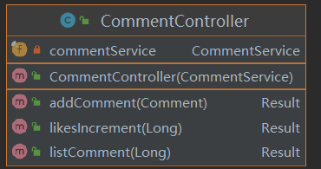

addComment
输入： | Comment comment
输出： | Result.success(null)
功能： | 根据输入信息新增评论
限制条件与出错处理： | 无

代码：

public Result addComment(@RequestBody Comment comment) {
commentService.addComment(comment);
return Result.success(null);
}

likeIncrement
输入： | Long commentId
输出： | Result.success(null)
功能： | 根据信息，评论点赞数+1
限制条件与出错处理： | 无

代码：

public Result likesIncrement(@RequestParam Long commentId) {
commentService.likesIncrement(commentId);
return Result.success(null);
}

listComment
输入： | Long solutionId
输出： | Result.success(comments)
功能： | 根据输入id获取样例信息
限制条件与出错处理： | User输入的密码需要是符合dto要求的，否则返回password错误

代码：

public Result listComment(@RequestParam Long solutionId){
List<Comment> comments = commentService.listComments(solutionId);
return Result.success(comments);
}

CommentServiceImpl

addComment
输入： | Comment comment
输出： | 无
功能： | 添加评论
限制条件与出错处理： | 无

代码：

public void addComment(Comment comment) {
comment.setCommentTime(LocalDate.now());
commentRepository.save(comment);
}

findCommentById
输入： | Long commentId
输出： | userRepository.findById(id).orElse(null)
功能： | 根据评论id获取评论
限制条件与出错处理： | commentId需要是数据库中现有的，否则返回null

代码：

public Comment findCommentById(Long commentId) {
return commentRepository.findById(commentId).orElse(null);
}

liksIncrement
输入： | Long commentId
输出： | 无
功能： | 根据评论id给评论点赞数+1
限制条件与出错处理： | 无

代码：

public void likesIncrement(Long commentId) {
Comment comment = findCommentById(commentId);
long newLikes = comment.getLikes() + 1;
comment.setLikes(newLikes);
commentRepository.save(comment);
}

listComments
输入： | Long solutionId
输出： | commentRepository.findAllBySolutionId(solutionId)
功能： | 根据题解id获得该题解的所有评论
限制条件与出错处理： | 题解id存在，否则返回null

代码：

public List<Comment> listComments(Long solutionId) {
return commentRepository.findAllBySolutionId(solutionId);
}

在线工具子系统

ReferenceController
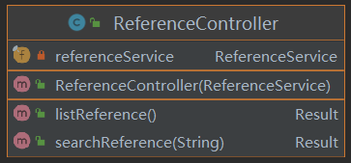

listReference
输入： | 无
输出： | Result.success(references)
功能： | 获取所有资料信息
限制条件与出错处理： | 无

代码：

public Result listReference(){
List<Reference> references = referenceService.listReferences();
return Result.success(references);
}

searchReference
输入： | String searchKey
输出： | referenceService.findReferencesBySearchKey(searchKey)
功能： | 根据SearchKey获取资料
限制条件与出错处理： | 无

代码：

public Result searchReference(@RequestParam String searchKey) {
return Result.success(referenceService.findReferencesBySearchKey(searchKey));
}

ReferenceServiceImpl

checkUser
输入： | String username, String password
输出： | userRepository.findByUsernameAndPassword(username, MD5Utils.code(password))
功能： | 判断用户是否登录成功
限制条件与出错处理： | 用户输入的用户名和密码需要对应，否则报错

代码：

public User checkUser(String username, String password) {
return userRepository.findByUsernameAndPassword(username, MD5Utils.code(password));
}

findUserById
输入： | Long id
输出： | userRepository.findById(id).orElse(null)
功能： | 根据用户id获取用户
限制条件与出错处理： | userId需要是数据库中现有的，否则返回null

代码：

public User findUserById(Long id) {
return userRepository.findById(id).orElse(null);
}

findUserByUsername
输入： | String username
输出： | userRepository.findByUsername(username)
功能： | 根据用户名获取用户
限制条件与出错处理： | Userid需要是数据库内的，否则返回null

代码：

public User findUserByUsername(String username) {
return userRepository.findByUsername(username);
}

getUserQuestions
输入： | User user
输出： | MapUtil.builder().map()
功能： | 根据用户信息获得用户信息
限制条件与出错处理： | 无

代码：

public Map<Object, Object> getUserQuestions(User user) {
String submissionList = user.getSubmissionList();
String[] submissionQuestions = submissionList.split(",");
List<Code> submissionCode = new ArrayList<>();
List<Question> questionList = new ArrayList<>();
if (!submissionList.equals("")) {
for (String pQuestion : submissionQuestions) {
long cid = Long.parseLong(pQuestion);
Code code = codeRepository.findById(cid).orElse(null);
if (code != null) {
submissionCode.add(code);
questionRepository.findById(code.getQuestionId()).ifPresent(questionList::add);
}
}
}
return MapUtil.builder()
.put("submissionCode", submissionCode)
.put("questionList", questionList)
.put("user", user)
.map();
}

saveUser
输入： | User user
输出： | 无
功能： | 存储用户信息
限制条件与出错处理： | 无

代码：

public void saveUser(User user) {
userRepository.save(user);
}

updateUser
输入： | Long id, User user
输出： | 无
功能： | 根据用户上传的信息进行用户信息更新
限制条件与出错处理： | 无

代码：

public void updateUser(Long id, User user) {
User u = userRepository.findById(id).orElse(null);
assert u != null;
BeanUtils.copyProperties(user, u, MyBeanUtils.getNullPropertyNames(user));
userRepository.save(u);
}

checkUser
输入： | String username, String password
输出： | userRepository.findByUsernameAndPassword(username, MD5Utils.code(password))
功能： | 判断用户是否登录成功
限制条件与出错处理： | 用户输入的用户名和密码需要对应，否则报错

代码：

public User checkUser(String username, String password) {
return userRepository.findByUsernameAndPassword(username, MD5Utils.code(password));
}

findUserById
输入： | Long id
输出： | userRepository.findById(id).orElse(null)
功能： | 根据用户id获取用户
限制条件与出错处理： | userId需要是数据库中现有的，否则返回null

代码：

public User findUserById(Long id) {
return userRepository.findById(id).orElse(null);
}

findUserByUsername
输入： | String username
输出： | userRepository.findByUsername(username)
功能： | 根据用户名获取用户
限制条件与出错处理： | Userid需要是数据库内的，否则返回null

代码：

public User findUserByUsername(String username) {
return userRepository.findByUsername(username);
}

getUserQuestions
输入： | User user
输出： | MapUtil.builder().map()
功能： | 根据用户信息获得用户信息
限制条件与出错处理： | 无

代码：

public Map<Object, Object> getUserQuestions(User user) {
String submissionList = user.getSubmissionList();
String[] submissionQuestions = submissionList.split(",");
List<Code> submissionCode = new ArrayList<>();
List<Question> questionList = new ArrayList<>();
if (!submissionList.equals("")) {
for (String pQuestion : submissionQuestions) {
long cid = Long.parseLong(pQuestion);
Code code = codeRepository.findById(cid).orElse(null);
if (code != null) {
submissionCode.add(code);
questionRepository.findById(code.getQuestionId()).ifPresent(questionList::add);
}
}
}
return MapUtil.builder()
.put("submissionCode", submissionCode)
.put("questionList", questionList)
.put("user", user)
.map();
}

saveUser
输入： | User user
输出： | 无
功能： | 存储用户信息
限制条件与出错处理： | 无

代码：

public void saveUser(User user) {
userRepository.save(user);
}

updateUser
输入： | Long id, User user
输出： | 无
功能： | 根据用户上传的信息进行用户信息更新
限制条件与出错处理： | 无

代码：

public void updateUser(Long id, User user) {
User u = userRepository.findById(id).orElse(null);
assert u != null;
BeanUtils.copyProperties(user, u, MyBeanUtils.getNullPropertyNames(user));
userRepository.save(u);
}

OJ子系统

UserController

accountInfo
输入： | Long userId
输出： | Result.success(map)
功能： | 根据用户id获取用户信息
限制条件与出错处理： | userId需要是数据库中现有的，否则返回null

代码：

public Result accountInfo(@RequestParam Long userId) {
User user = userService.findUserById(userId);
Map<Object, Object> map = userService.getUserQuestions(user);
return Result.success(map);
}

getUserInfo
输入： | Long userId
输出： | Result.success(user.getUsername())
功能： | 根据用户id获取用户姓名
限制条件与出错处理： | userId需要是数据库中现有的，否则返回null

代码：

public Result getUserInfo(@RequestParam Long userId) {
User user = userService.findUserById(userId);
return Result.success(user.getUsername());
}

login
输入： | LoginDto loginDto
输出： | Result.success(MapUtil.builder())
功能： | 根据用户上传的信息进行用户登录
限制条件与出错处理： | User输入的密码需要是符合dto要求的，否则返回password错误

代码：

public Result login(@Validated @RequestBody LoginDto loginDto) {
User user = userService.checkUser(loginDto.getUsername(), loginDto.getPassword());
if (user == null) {
return Result.fail("The password is not correct!");
} else {
return Result.success(MapUtil.builder()
.put("id", user.getUserId())
.put("username", user.getUsername())
.put("avatar", user.getAvatar())
.put("email", user.getEmail())
.map());
}
}

register
输入： | RegisterDto registerDto
输出： | Result.success(null)
功能： | 根据用户上传的信息进行用户注册
限制条件与出错处理： | User输入的信息需要是符合dto要求的，并且userName需要是不重复的，否则返回用户名已存在

代码：

public Result register(@Validated @RequestBody RegisterDto registerDto) {
String username = registerDto.getUsername();
String email = registerDto.getEmail();
String password = MD5Utils.code(registerDto.getPassword());
String university = registerDto.getUniversity();
String age = registerDto.getAge();
User user = userService.findUserByUsername(username);
if (user == null) {
userService.saveUser(new User(username, password, email, university, Integer.parseInt(age)));
return Result.success(null);
} else
return Result.fail("The username already exists!");
}

update
输入： | User user
输出： | Result.success(user)
功能： | 根据用户上传的信息进行用户信息更新
限制条件与出错处理： | User输入的信息需要是符合数据库要求的，否则报错

代码：

public Result update(@RequestBody User user) {
userService.updateUser(user.getUserId(), user);
return Result.success(user);
}

UserServiceImpl

checkUser
输入： | String username, String password
输出： | userRepository.findByUsernameAndPassword(username, MD5Utils.code(password))
功能： | 判断用户是否登录成功
限制条件与出错处理： | 用户输入的用户名和密码需要对应，否则报错

代码：

public User checkUser(String username, String password) {
return userRepository.findByUsernameAndPassword(username, MD5Utils.code(password));
}

findUserById
输入： | Long id
输出： | userRepository.findById(id).orElse(null)
功能： | 根据用户id获取用户
限制条件与出错处理： | userId需要是数据库中现有的，否则返回null

代码：

public User findUserById(Long id) {
return userRepository.findById(id).orElse(null);
}

findUserByUsername
输入： | String username
输出： | userRepository.findByUsername(username)
功能： | 根据用户名获取用户
限制条件与出错处理： | Userid需要是数据库内的，否则返回null

代码：

public User findUserByUsername(String username) {
return userRepository.findByUsername(username);
}

getUserQuestions
输入： | User user
输出： | MapUtil.builder().map()
功能： | 根据用户信息获得用户信息
限制条件与出错处理： | 无

代码：

public Map<Object, Object> getUserQuestions(User user) {
String submissionList = user.getSubmissionList();
String[] submissionQuestions = submissionList.split(",");
List<Code> submissionCode = new ArrayList<>();
List<Question> questionList = new ArrayList<>();
if (!submissionList.equals("")) {
for (String pQuestion : submissionQuestions) {
long cid = Long.parseLong(pQuestion);
Code code = codeRepository.findById(cid).orElse(null);
if (code != null) {
submissionCode.add(code);
questionRepository.findById(code.getQuestionId()).ifPresent(questionList::add);
}
}
}
return MapUtil.builder()
.put("submissionCode", submissionCode)
.put("questionList", questionList)
.put("user", user)
.map();
}

saveUser
输入： | User user
输出： | 无
功能： | 存储用户信息
限制条件与出错处理： | 无

代码：

public void saveUser(User user) {
userRepository.save(user);
}

updateUser
输入： | Long id, User user
输出： | 无
功能： | 根据用户上传的信息进行用户信息更新
限制条件与出错处理： | 无

代码：

public void updateUser(Long id, User user) {
User u = userRepository.findById(id).orElse(null);
assert u != null;
BeanUtils.copyProperties(user, u, MyBeanUtils.getNullPropertyNames(user));
userRepository.save(u);
}

checkUser
输入： | String username, String password
输出： | userRepository.findByUsernameAndPassword(username, MD5Utils.code(password))
功能： | 判断用户是否登录成功
限制条件与出错处理： | 用户输入的用户名和密码需要对应，否则报错

代码：

public User checkUser(String username, String password) {
return userRepository.findByUsernameAndPassword(username, MD5Utils.code(password));
}

findUserById
输入： | Long id
输出： | userRepository.findById(id).orElse(null)
功能： | 根据用户id获取用户
限制条件与出错处理： | userId需要是数据库中现有的，否则返回null

代码：

public User findUserById(Long id) {
return userRepository.findById(id).orElse(null);
}

findUserByUsername
输入： | String username
输出： | userRepository.findByUsername(username)
功能： | 根据用户名获取用户
限制条件与出错处理： | Userid需要是数据库内的，否则返回null

代码：

public User findUserByUsername(String username) {
return userRepository.findByUsername(username);
}

getUserQuestions
输入： | User user
输出： | MapUtil.builder().map()
功能： | 根据用户信息获得用户信息
限制条件与出错处理： | 无

代码：

public Map<Object, Object> getUserQuestions(User user) {
String submissionList = user.getSubmissionList();
String[] submissionQuestions = submissionList.split(",");
List<Code> submissionCode = new ArrayList<>();
List<Question> questionList = new ArrayList<>();
if (!submissionList.equals("")) {
for (String pQuestion : submissionQuestions) {
long cid = Long.parseLong(pQuestion);
Code code = codeRepository.findById(cid).orElse(null);
if (code != null) {
submissionCode.add(code);
questionRepository.findById(code.getQuestionId()).ifPresent(questionList::add);
}
}
}
return MapUtil.builder()
.put("submissionCode", submissionCode)
.put("questionList", questionList)
.put("user", user)
.map();
}

saveUser
输入： | User user
输出： | 无
功能： | 存储用户信息
限制条件与出错处理： | 无

代码：

public void saveUser(User user) {
userRepository.save(user);
}

updateUser
输入： | Long id, User user
输出： | 无
功能： | 根据用户上传的信息进行用户信息更新
限制条件与出错处理： | 无

代码：

public void updateUser(Long id, User user) {
User u = userRepository.findById(id).orElse(null);
assert u != null;
BeanUtils.copyProperties(user, u, MyBeanUtils.getNullPropertyNames(user));
userRepository.save(u);
}

附录二 程序流程图画法提示

程序流程图也称为程序框图，是软件开发者最熟悉的一种算法表达工具。它独立于任何一种程序设计语言，比较直观、清晰，易于学习掌握。因此，至今仍是软件开发者最普遍采用的一种工具。人们在需要了解别人开发软件的具体实现方法时，常常需要借助流程图，来理解其思路及处理方法。
但是，流程图也存在一些严重的缺点。例如流程图所使用的符号不够规范，常常使用一些习惯性用法。特别是表示程序控制流程的箭头，使用的灵活性极大，程序员可以不受任何约束，随意转移控制。这些问题常常会使程序质量受到很大的影响。这些现象显然是与软件工程化的要求相背离的。为了消除这些缺点，应对流程图所用的符号做出严格的定义，不允许人们随心所欲地画出各种不规范的流程图。
首先，为使用流程图描述结构化程序，必须限制流程图只能使用图1所给出的五种基本控制结构。
这五种基本的控制结构是：
- 顺序型：几个连续的加工步骤依次排列构成；
- 选择型：由某个逻辑判断式的取值决定选择两个加工中的一个；
- 先判定(while)型循环：在循环控制条件成立时，重复执行特定的加工；
- 后判定(until)型循环:重复执行某些特定的加工，直至控制条件成立；

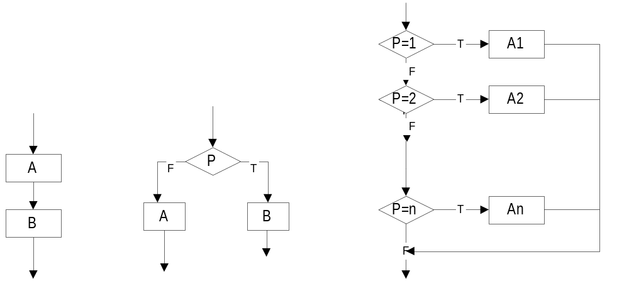1)顺序型 2)选择型 5)多情况选择型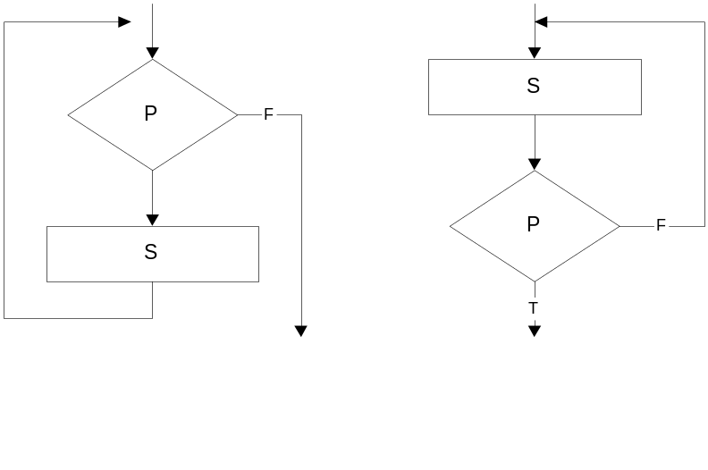 (CASE型)
3)先判定型循环 4)后判定型循环
(DO-WHILE) (DO-UNTIL)

图1 流程图的基本控制结构

- 多情况(case)型选择：列举多种加工情况，根据控制变量的
取值，选择执行其一。
任何复杂的程序流程图都应由这五种基本控制结构组合或嵌套而成。作为上述五种控制结构相互组合和嵌套的实例，图2给出一个程序的流程图。图中增加了一些虚线构成的框，目的是便于理解控制结构的嵌套关系。显然，这个流程图所描述的程序是结构化的。

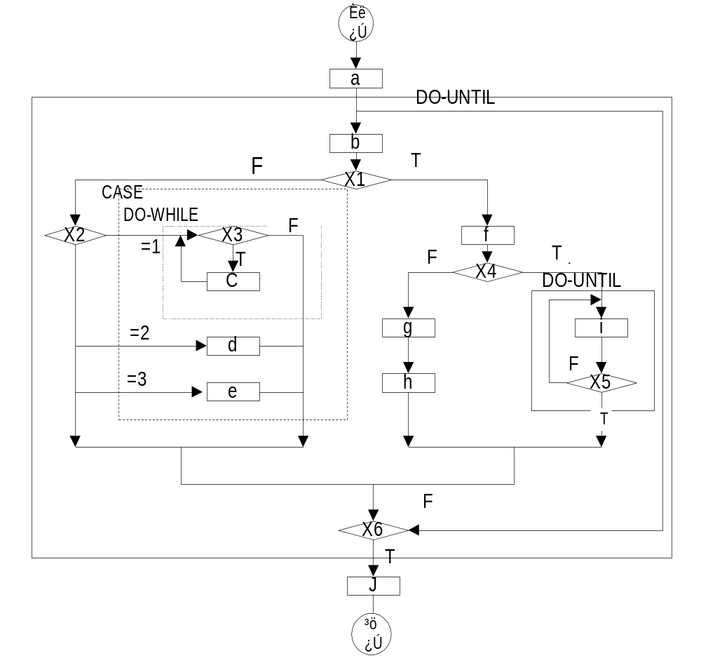

图2 嵌套结构的流程图实例

